**CURRÍCULUM VITAE**

**VERSION PÚBLICA**

|  |  |
| --- | --- |
| **NOMBRE:** | LUIS MARIO JOSE ROLDAN |
| **NIVEL O PUESTO:** | ENCARGADO DE SALA DE COMPUTO |
| **CORREO ELECTRÓNICO:** | [Roldan.120495@gmail.com](mailto:Roldan.120495@gmail.com) |
| **TELÉFONO OFICIAL:** | **9511735523** |

|  |  |
| --- | --- |
| **NIVEL MÁXIMO DE ESTUDIOS CON DOCUMENTO COMPROBATORIO:** | ING EN SISTEMAS DE INFORMACIÓN |

|  |  |
| --- | --- |
| **EXPERIENCIA LABORAL TRES ÚLTIMOS EMPLEOS** | |
| **NOMBRE DE LA INSTITUCION O EMPRESA:** | GRUPO GICCE |
| **CARGO O PUESTO DESEMPEÑADO:** | AUXILIAR CONTABLE |
| **FECHA DE INICIO:** | ENERO 2018 |
| **FECHA DE TERMINO:** | DICIEMBRE 2018 |

|  |  |
| --- | --- |
| **NOMBRE DE LA INSTITUCION O EMPRESA:** | ELECTRONICA LOPRAYS |
| **CARGO O PUESTO DESEMPEÑADO:** | ASESOR DE VENTA |
| **FECHA DE INICIO:** | NOVIEMBRE 2017 |
| **FECHA DE TERMINO:** | ENERO 2018 |

|  |  |
| --- | --- |
| **NOMBRE DE LA INSTITUCION O EMPRESA:** | PENSIONISSSTE |
| **CARGO O PUESTO DESEMPEÑADO:** | ASESOR FINANCIERO |
| **FECHA DE INICIO:** | FEBRERO 2017 |
| **FECHA DE TERMINO:** | NOVIEMBRE 2017 |

|  |  |
| --- | --- |
| **FORMACION: TRES ÚLTIMOS CURSOS** | |
| **NOMBRE DEL CURSO:** | Diplomado en Habilidades Digitales para la Docencia |
| **INICIO:** | MAYO 2021 |
| **TERMINO:** | 24 DE AGOSTO DEL 2021 |
| **NOMBRE DE LA INSTITUCIÓN QUE IMPARTIÓ EL CURSO:** | PRUEBA T (FUNDACIÓN CARLOS SLIM) |

|  |  |
| --- | --- |
| **NOMBRE DEL CURSO:** | Formación socioemocional para el desarrollo integral de las comunidades escolares de Educación Media Superior |
| **INICIO:** | 11 DE OCTUBRE DEL 2021 |
| **TERMINO:** | 7 DE NOVIEMBRE DEL 2021 |
| **NOMBRE DE LA INSTITUCIÓN QUE IMPARTIÓ EL CURSO:** | SECRETARIA DE EDUCACIÓN PUBLICA |

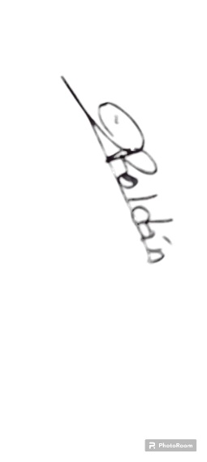

|  |  |
| --- | --- |
| **NOMBRE DEL CURSO:** | "Dialoguemos sobre los planteamientos y perspectivas del MCCEMS" |
| **INICIO:** | 25 DE ENERO DEL 2022 |
| **TERMINO:** | ENERO 2022 |
| **NOMBRE DE LA INSTITUCIÓN QUE IMPARTIÓ EL CURSO:** | SECRETARIA DE EDUCACIÓN PUBLICA |



